Поговорите
о своей семье.

- Большая или маленькая семья.
- Сколько человек и кто именно.
- Как зовут членов семьи.
- Кем и где работают родители.
- Чем занимаются дома.
- Куда ходят дети, пока взрослые на работе.
- Что делаете, когда собираетесь все вместе.
Нарисуйте свою семью.
Составьте небольшой рассказ о своей семье.
Почитайте вместе стихи о семье, сочините свои.
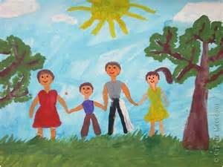

Лексическая тема
«Овощи».
Побеседуйте.

- Уметь назвать и показать овощи.
- Где и на чём растут овощи.
- Какого цвета и формы бывают овощи.
- Как ухаживают за овощами на огороде.
- Когда собирают урожай.
- Какие овощи снимают, какие выдёргивают, выкапывают, срезают.
- Что можно приготовить из овощей.
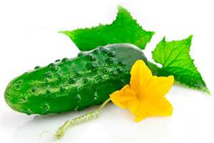
- Чем полезны овощи.
- Назови свой любимый овощ.

Нарисуйте овощи или наклейте
картинки. Подберите загадки, стихи,
песенки об овощах. Прочитайте их ребёнку.
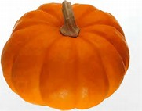

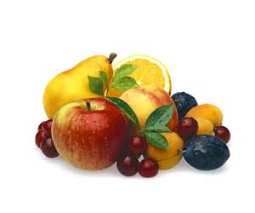
Лексическая тема
«Фрукты»
Побеседуйте.
- Уметь назвать и показать фрукты.
- Где и на чём растут фрукты.
- Какие по цвету, форме и вкусу бывают фрукты.
- Как надо ухаживать за садом.
- Как называют человека, который ухаживает за садом.
- Как называют человека, который выращивает фруктовые деревья.
- Какие фрукты растут в нашей стране.
- Какие фрукты привозят нам из тёплых стран.
- Что можно приготовить из фруктов?
- Какие твои любимые фрукты?

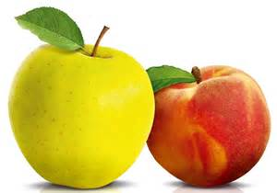
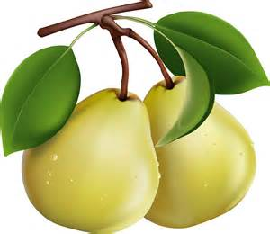

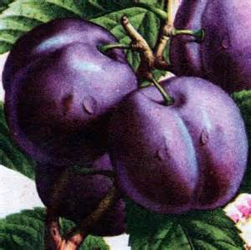
Модница Слива.
Модница Слива,
Пока поспевала,
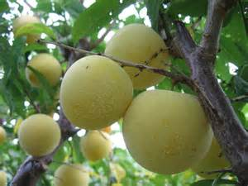
Платье за платьем
Так и меняла:
Было зелёное платье,
Атласное.
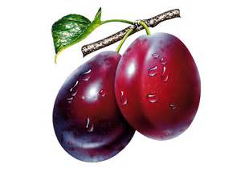
Нет, не понравилось,
Выбрала красное.
Время прошло,
Надоело и это –
Выбрала платье
Синего цвета.

Синее платье
Сменить не успела-
Пришла наша Катя
Да сливу и съела!

Загадки.
Спелое, румяное,
С дерева достану я.
На тарелку положу,
-Кушай, мамочка,- скажу.

Долгоножка хвалится:
-Я ли не красавица?
А всего-то – косточка
Да красненькая кофточка.

Синее пальто, жёлтая подкладка,
А внутри косточка и сладко.
Этот жёлтый плод растёт
Там, где лето круглый год.

Я на лампочку похожа,
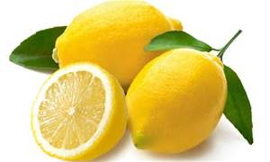
Но я фрукт – меня кушать можно.

Дольку этого плода
В чай кладём мы иногда,
Ароматней и вкусней
Чай бывает в чашке с ней.

Родная семья
Что может быть семьи дороже?
Теплом встречает отчий дом.
Здесь ждут тебя всегда с любовью
И провожают в путь с добром.

Отец и мать, и дети дружно
Сидят за праздничным столом.
И вместе им совсем не скучно,
А интересно впятером.

Малыш для старших как любимец,
Родители – во всём мудрей.
Любимый папа – друг, кормилец,
А мама ближе всех, родней.

Любите! И цените счастье!
Оно рождается в семье.
Что может быть её дороже
На этой сказочной земле?!

Грамматические категории.
«Множественное число существительных».

Дети часто ошибаются при употреблении существительных во множественном числе. И если в словах с окончанием - И, - Ы дело обстоит более благополучно, то в словах с окончанием -А, -Я мы слышим: утёнки, котёнки, деревы, домы, стулы и т.д.

Поупражняйте детей. Вы называете предмет в единственном числе, а ребёнок – во множественном:
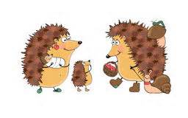
Вы Ребёнок
Кубик Кубики
Кукла Куклы
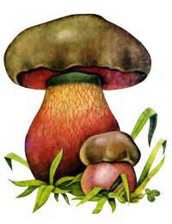
Цветок Цветы
Книга Книги
Дерево Деревья
Стул Стулья
Дом Дома
Утёнок Утята
Медвежонок Медвежата
Ежонок Ежата

Постарайтесь назвать как можно больше слов.

- Предложите ребёнку дополнить предложения.
В группе стоят удобные …столы и …стулья.
За игрушечным столиком сидят нарядные…куклы.
В лесу выросли высокие стройные…деревья.
На клумбе расцвели чудесные…цветы.
Мы купили разноцветные воздушные…шары.
В мамином шкафу висят красивые…платья.
На нашей улице построили многоэтажные…дома.
За уткой вперевалочку идут маленькие…утята.

- Предложите ребёнку придумать предложения самостоятельно.
- Предложите ребёнку ответить на вопросы.
- Какие любимые игрушки у девочек? – Куклы.
- Какие игрушки любят мальчики? – Машинки.
- Что летом и осенью собирают в лесу? – Грибы, ягоды, шишки.
- Что вырастили на клумбе? – Цветы.
- Что нужно для рисования? – Карандаши, краски, кисточки, альбомы, мелки.
- Что выдают в библиотеке? – Книги.
- Кто детки у кошки? – Котята.
- Кто живёт в берлоге с медведицей? – Медвежата.
- Что стоит около столов? – Стулья.
10.Что желтеет осенью на деревьях? – Листья.
Прочитайте стихотворения.
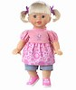
Магазин игрушек.
Мы в магазин игрушек
Ходили вместе с папой.
Мы в магазин игрушек
Случайно забрели.
Какие там игрушки!
Машины, куклы, пушки,
Мячи, шары, скакалки,
Солдатики, пищалки,
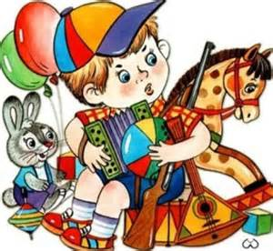
Для кукол туфли, платья –
Вот всё себе забрать бы!
Купили мне игрушку-
Зелёную лягушку.
Лягушку заводную,
Забавную, смешную!
(В.В.Гривцова)
Подарки.
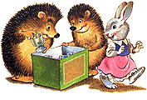
В коробке у Берты
Открытки, конверты,
Фотографии, марки
И другие подарки.

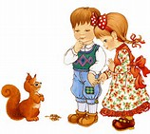
Лексическая тема
«Дикие животные нашего леса».
- Уметь назвать и показать диких животных лесов России.
- Почему их называют дикими.
- Какие бывают дикие животные (хищные и травоядные)
- Почему их так называют.
- Назвать детёнышей диких животных.
- Кто из животных где живёт (Лиса живёт в норе. Волк живёт в логове. И т.д.)
- Какие животные живут у нас в тайге.
Поиграйте в игры-упражнения.
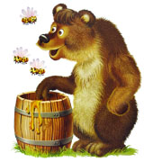
- «Кто о чём думает?»
Медведь в берлоге думает о…мёде.
Ёж в норе думает о…яблоке, о грибе.
Лиса в норе думает о…курочке.
Белка в дупле думает о… орешке.
Волк в логове думает о…козлёнке.
Заяц под кустом думает о…морковке.
Лось под деревом думает о…травке.
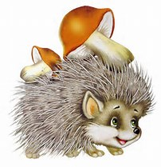
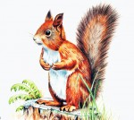

- «Кто кем был?»
Медведь был…медвежонком.
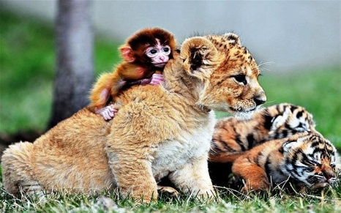
Ёж был…ежонком
Лиса была…лисёнком.
Лось был…лосёнком
Белка была…бельчонком.
Волк был…волчонком
Тигр был…тигрёнком.
Заяц был…зайчонком.
Загадайте загадки.
Что за зверь лесной встал, как столбик под сосной?
И стоит среди травы – уши выше головы! ЗАЯЦ.

Он всю зиму в шубе спал, лапу бурую сосал.
А проснувшись, стал реветь, это зверь лесной… МЕДВЕДЬ.

Хитрая плутовка, рыжая головка,
Хвост пушистый – краса, а зовут её… ЛИСА

Хожу в пушистой шубке, живу в густом лесу,
В дупле на старом дубе орешки я грызу. БЕЛКА

Трав копытами касаясь, ходит по лесу красавец.
Ходит смело и легко, рога расставив широко. ЛОСЬ.

Кто зимой холодной
Ходит злой и голодный? ВОЛК

Вместе с ребёнком составьте небольшой описательный рассказ о любом животном.
Примерный рассказ «Лиса».
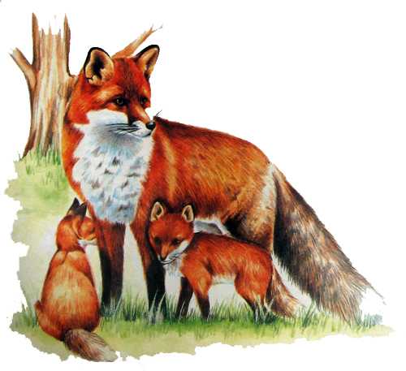
Лиса- это дикое животное. Она живёт в лесу. Она очень хитрая. У неё острая мордочка, пушистый хвост, быстрые лапы. Шерсть у лисы рыжая. Лиса живёт в норе. У неё лисята. Лиса о них заботится. Лиса ест зайцев, курочек, ловит мышек.

Лисичка-сестричка А бедный зайчишка
Сидит под кустом, Глядит из куста,
Лисичка-сестричка У зайчика нету
Машет хвостом. Такого хвоста!

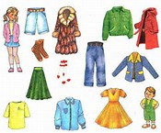
Лексическая тема
«Одежда»
Побеседуйте.

- Уметь назвать зимнюю и летнюю одежду.
- Показать и назвать свою одежду, показать одежду на картинках.
- Объяснить назначение знакомой одежды.
- Из чего шьют одежду.
- Кто шьёт одежду.
- Где шьют одежду.
- Чем и на чём можно сшить одежду.
- Рассказать, что одежда бывает не только сшитая, но и вязаная.
- Познакомить с некоторыми видами тканей.
- По возможности, сшить кукле несложную одежду.
- Раскрасить одежду в книжках-раскрасках.
- Почитать стихотворения, отгадать загадки.

Потренируйте язычки,
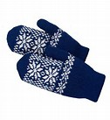
закрепите название одежды.
Ащ – ащ – ащ – в дождь наденем плащ.
Шу – шу – шу – шубу тёплую ношу.
То – то – то - у Кати зимнее пальто.
Ан – ан – ан - у Тани новый сарафан.
Си – си – си – зимой варежки носи.
Ны – ны – ны – сшили заиньке штаны.
Как у нашей Любочки с бантиками юбочка,
А у Коли с Ванечкой шортики и маечки!

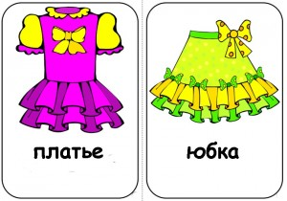
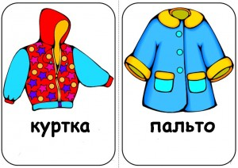

Загадки
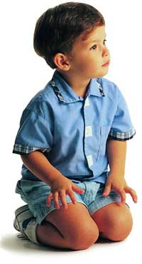
Вы внимательны, как прежде,
И загадки про одежду
сразу отгадаете,
Потому что знаете:
В чём гулять, а в чём играть,
В чём укладываться спать,
Что зимой надеть, что летом-
В этом нет для вас секрета.
Только время не теряйте,
Побыстрее отгадайте!
Я, как зонт, не промокаю, От холода и снега
От дождя вас защищаю Согреет, где б ты не был.
И от ветра вас укрою. Пусть в ней похож ты на Мишутку,
Ну, так что же я такое? Зимой наденешь что ты?.. Шубку.

Две сестрёнки, две плетёнки, Кто мало кушает конфет
Из овечьей шерсти тонкой. И не любит тортики,
Как гулять – так надевать, Летом будет очень стройным
Чтоб не мёрзли пять да пять! И наденет…шортики.

Стихотворения.
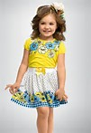
Сшили Тане сарафанчик,
Нет такого у подруг-
Ярко-жёлтый одуванчик,
Колокольчики вокруг.

Это чья рубашка синими горошками?
Бабушка старалась, шила для Алёшеньки!
Это чей сарафан с белыми ромашками?
Бабушка старалась, шила для Наташеньки!

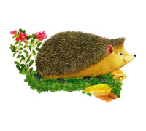
Ира просит: Ёжик, Ёж,
Ты мне платьице сошьёшь?
Отвечает ёжик колкий:
Ниток нет – одни иголки!

